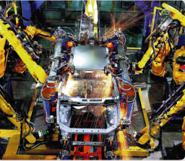
Chapitre 11
1. Comment répondre à un problème technique ?
Je me documente – page 230
→ Document 1 : Les robots dans l’industrie

ÉNONCÉ

1. D’après le texte, quels sont les avantages du robot pour les êtres humains ?
……………………………………………………………………………………………………………………………………………………
……………………………………………………………………………………………………………………………………………………
……………………………………………………………………………………………………………………………………………………
……………………………………………………………………………………………………………………………………………………

2. Quels seraient les autres avantages et inconvénients de l’utilisation d’un robot ?
……………………………………………………………………………………………………………………………………………………
……………………………………………………………………………………………………………………………………………………
……………………………………………………………………………………………………………………………………………………
……………………………………………………………………………………………………………………………………………………

3. Pour quelles fabrications les robots sont particulièrement adaptés ? (coche la bonne réponse)
Les fabrications unitaires Les fabrications à la chaîne.

4. Quels sont les avantages d’employer des êtres humains ?
……………………………………………………………………………………………………………………………………………………
……………………………………………………………………………………………………………………………………………….…..
……………………………………………………………………………………………………………………………………………………
……………………………………………………………………………………………………………………………………………………

